Муниципальное бюджетное дошкольное образовательное учреждение «Нижнесуэтукский детский сад общеразвивающего вида с приоритетным осуществлением деятельности по познавательно-речевому направлению развития детей»

«Всему своё время»

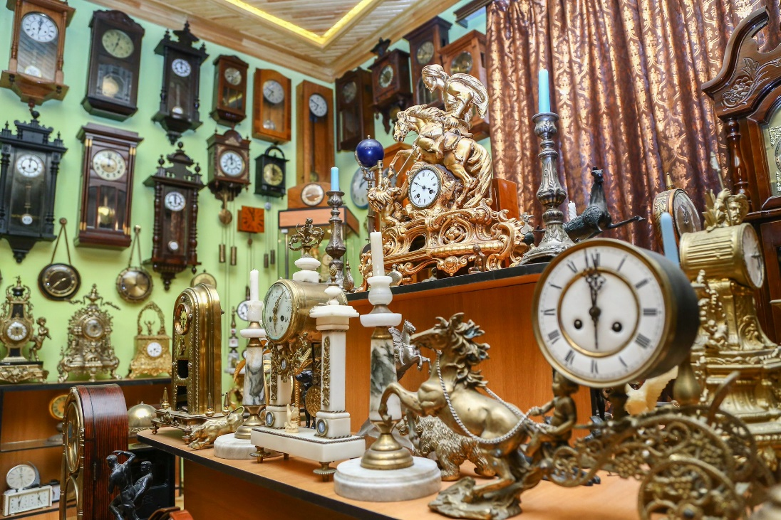

Выполнил: Давыдов Давид Ильич
Руководитель: Давыдова Д.В., воспитатель

С. Нижний Суэтук, 2021
Введение.
Часы! Какая распространенная и всеми известная вещь. Без часов никак не обойтись, они с нами повсюду. Часы у нас на руке и в кармане, дома и на улице, часы в школе, детском саду, в автомобиле, часы в самолете и на подводной лодке. Одни часы - круглые, другие - квадратные, одни – толстые, другие – тонкие. Есть часы величиной с горошину, а есть, такие огромные, что и на машине не увезешь. Как много значат в нашей жизни эти маленькие стрелки, которые бегают по кругу как будто без всякого толку! Если представить себе, что завтра во всем мире сразу испортятся все часы…Какой страшный беспорядок это вызовет! В море корабли потеряют дорогу, потому что без часов ни один капитан не сможет определить, где находится корабль. Магазины будут работать как захотят. На заводах работа станет невозможной – ведь машины на заводе работают по точному расписанию. Дети будут опаздывать в детский сад, а родители на работу. Раньше время определяли приблизительно: по пению птиц и цветам, по закатам и рассветам или смотрели на солнечное небо. Если солнышко только поднимается из – за горизонт, значит на дворе утро. Солнце прямо над головой-настал полдень. Мамин рассказ вызвал у меня интерес, и мы решили узнать, как люди много лет назад могли обходиться без часов, какие часы были раньше, как они возникли. Мне стало интересно, почему же они так важны для человека? Можно ли прожить хотя бы несколько дней без часов? какие же часы еще бывают? Попробуем ответить на все возникшие вопросы и изготовить песочные часы своими руками.
Цель работы: выяснить, как и откуда появились часы. Доказать, что часы играют важную роль в жизни человека.
Задачи:
- Изучить литературу и источники из Интернета об истории возникновения и устройстве часов;
- Узнать, какие бывают часы;
- Создать часы своими руками.
Объект исследования - часы и история их возникновения
Предмет исследования – часы
Гипотеза: Я предполагаю, что часы изобрели не только для красоты, они приносят большую пользу для всех жителей планеты. Это незаменимая вещь в жизни человека и для всей живой природы.

Методы исследования: Изучение и сбор материала. Наблюдение. Опыты.
Актуальность темы заключается в том, чтобы находить интересное и необычное рядом, в доступных для наблюдения и изучения предметах. Я выбрал часы. Часы есть в каждом доме, часы – незаменимый предмет, о котором мы очень мало знаем.
Проблема: Мне стало интересно: как люди раньше определяли время, когда не было часов? Как появился «Волшебный мир часов?» Можно ли дома своими руками сделать часы, которыми пользовались наши предки?
Часы́ — прибор для определения текущего времени суток и измерения продолжительности временных интервалов в единицах, меньших чем одни сутки. Основная функция часов - показывать время. Благодаря им, человек может планировать свой день, вовремя успевать на различные мероприятия. Если бы не было часов, люди были бы дезориентированы во времени. Свою обыденную жизнь мы не можем представить без такого мудрого прибора, как часы. Но, гораздо интереснее узнать, как все начиналось.
Когда появились Часы? Первые примитивные понятия для измерения времени (сутки, утро, день, полдень, вечер, ночь) древним людям подсознательно подсказала регулярная смена времени года, смена дня и ночи, перемещение Солнца и Луны по небесному своду. Время шло. Способы измерения времени постепенно совершенствовались. Положение Солнца на небе использовалось в качестве той часовой стрелки, по которой люди определяли время в дневную часть суток. Именно движение солнца легло в основу солнечных часов, которые появились примерно 5,5 тысяч лет назад.
Солнечные часы. Насчитывают большое количество разновидностей солнечных часов. Были известны даже карманные (дорожные) солнечные часы, которые очень часто одновременно служили и в качестве декоративной подвески. Многие из первых часов прослужили долго и верно человеку. Основным недостатком солнечных часов была абсолютная бесполезность в пасмурный день или в ночное время. Попытки измерения ночного времени привели к созданию других видов часов. (рисунок 1)

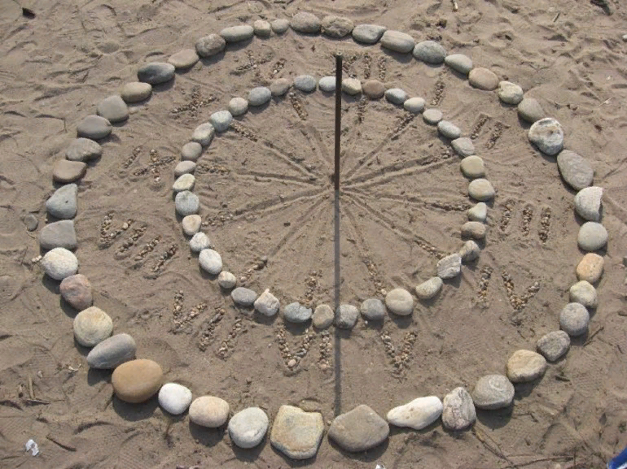
рис.1

Водяные часы. В 1400 году до н.э. в Древнем Египте появляются водяные часы. Их первое название - клепсидра. Эти часы были сделаны из двух разных емкостей с водой. Уровень в одной емкости был больше, чем в другой. Одна емкость была установлена выше другой, их соединяла труба, по которой вода из этой емкости перетекала в емкость, находящуюся ниже. На емкостях стояли марки, по которым и определяли время, исходя из уровня воды. У римлян были в большом ходу водяные часы самого простого устройства, так, например, ими определялась длина речей ораторов в суде. Из-за видимого свойства клепсидры появилось высказывание: «Время истекло». (рисунок 2)
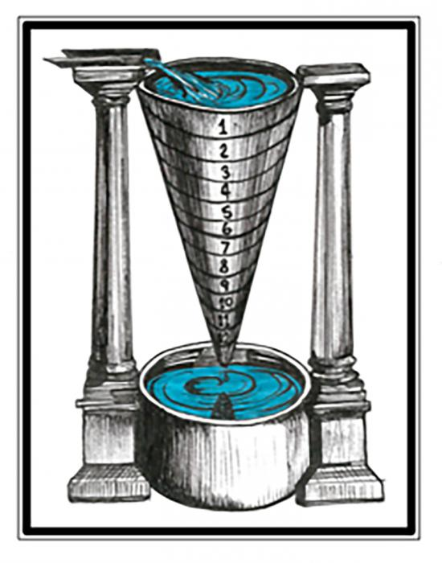
рис. 2
Песочные часы. Дата возникновения первых песочных часов неизвестна. Однако по сохранившимся данным можно полагать, что принцип песочных часов был известен в Азии значительно раньше начала нашего летоисчисления. Были у песочных часов и недостатки. Самым существенным «минусом» песочных часов считалось то, что интервал времени, который можно было измерить, не переворачивая эти часы, был сравнительно короткий. Традиционные песочные часы рассчитывались на работу в течение получаса или часа. (рисунок 3)
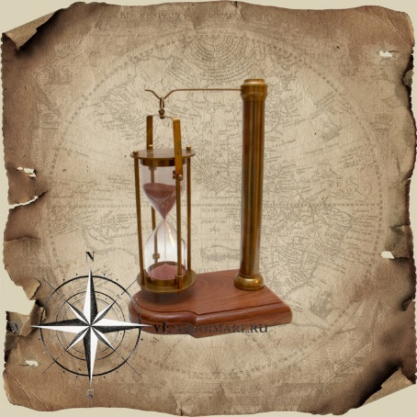
рис. 3

Вывод: Чтобы всё и везде успеть нужно, следить за временем, а для этого необходимы часы.

Опыты своими руками. Конечно, речь не о том, чтобы самостоятельно собрать и отрегулировать часовой механизм. Можно пофантазировать и сделать часы своими руками. Самые простые и оригинальные кухонные часы можно сделать из одноразовой посуды: тарелки и пластиковых столовых приборов. Идея эта не нова, но все равно интересна. Можно изготовить солнечные, песочные, водяные часы.
Изготовление песочных часов.
Для изготовления часов нам понадобилось: 2 баночки с крышками, клей, соль «Экстра»(рисунок 4). В крышках мы сделали одинаковые отверстия. Затем склеили две крышки вместе (рисунок 5,6). После этого насыпали соль в баночку (рисунок 7). Прикрутили крышку(рисунок8.) Сверху прикрутили к крышке вторую баночку (рисунок 9,10). Наши песочные часы готовы (рисунок 11,12).
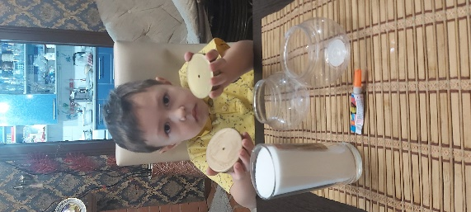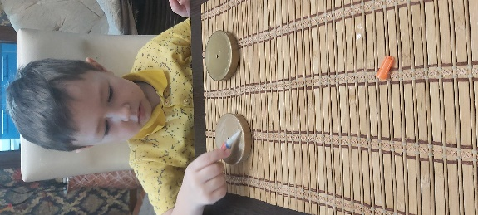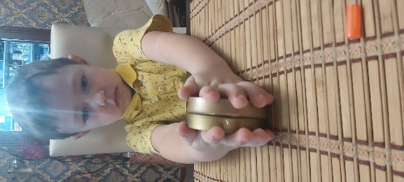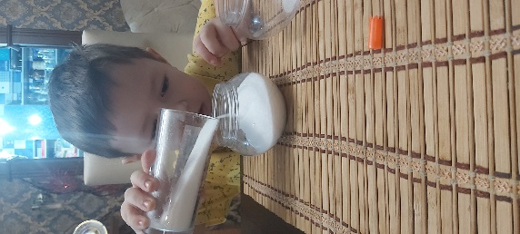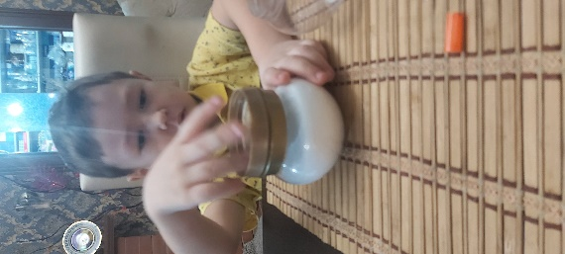
рис.4 рис.5 рис.6 рис.7 рис.8

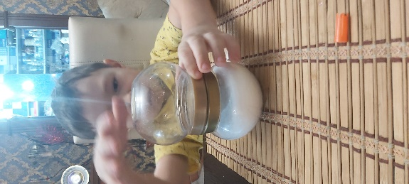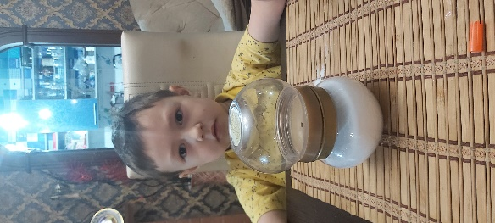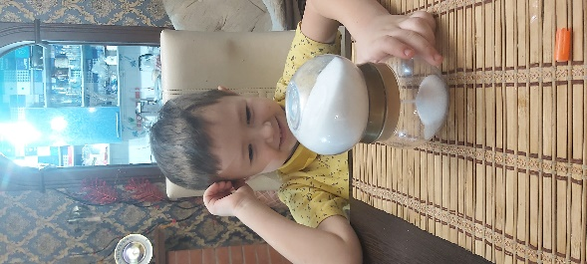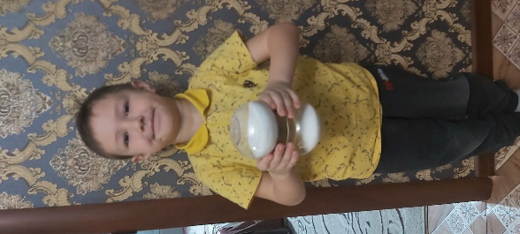
рис.9 рис.10 рис.11 рис.12

Как только я научился определять время, в течение всего дня я смотрю на часы, чтобы вовремя прийти в детский сад. Я всегда знаю, когда за мной придут мои родители. Нет такого дела, которое проходит без времени. «Всему своё время». Мы с мамой попробовали сделать самые простые часы в домашних условиях и у нас это получилось, теперь песочные часы стали моими помощниками.

Заключение
Много интересного и полезного я узнал о часах. Проделав опыт, я убедился в том, что время можно определить не только с помощью часов, но и по солнцу, с помощью свечки, по уровню воды в колбе с отверстием, песочными, солнечными и водяными часами. Моя гипотеза подтвердилась, что без часов мы не сможем обойтись и дня. Проделав данную исследовательскую работу, я узнал, время не отдыхает, не стоит на месте, не ждет никого. Поэтому всегда есть «Всему своё время».

Список литературы
1. Дыбина О. Что было до. – М.: Издательство «Творческий центр», 2001
2. Кобитина И. Дошкольникам о технике. – М.: Издательство «Просвещение», 1991
3. Гризик .Я познаю мир.- М: Издательство «Просвещение», 1995
4. Глухова Н. Колесо времени. // Обруч № 6 – 2005. с 14
5. Савенков. А. Маленький исследователь. Как научить дошкольника приобретать знания. – Самара.: Издательство «Учебная литература», 2000
6. Савенков А. Методика проведения учебных исследований в детском саду. - Самара.: Издательство «Учебная литература»,2004
7. Зарипова А. Элементарная поисковая деятельность в детском саду. // Дошкольное воспитание № 7 – 1994. с 43
8. Савенков А. Исследовательские методы обучения в дошкольном образовании. // Дошкольное воспитание № 4 – 2006. с 10
9. Д. Галенс. Книга ответов для почемучки.- Харьков.: Издательство «Книжный клуб семейного досуга», 2006

